云共享，新思想

——双流区黎国胜名师工作室线上学习交流活动

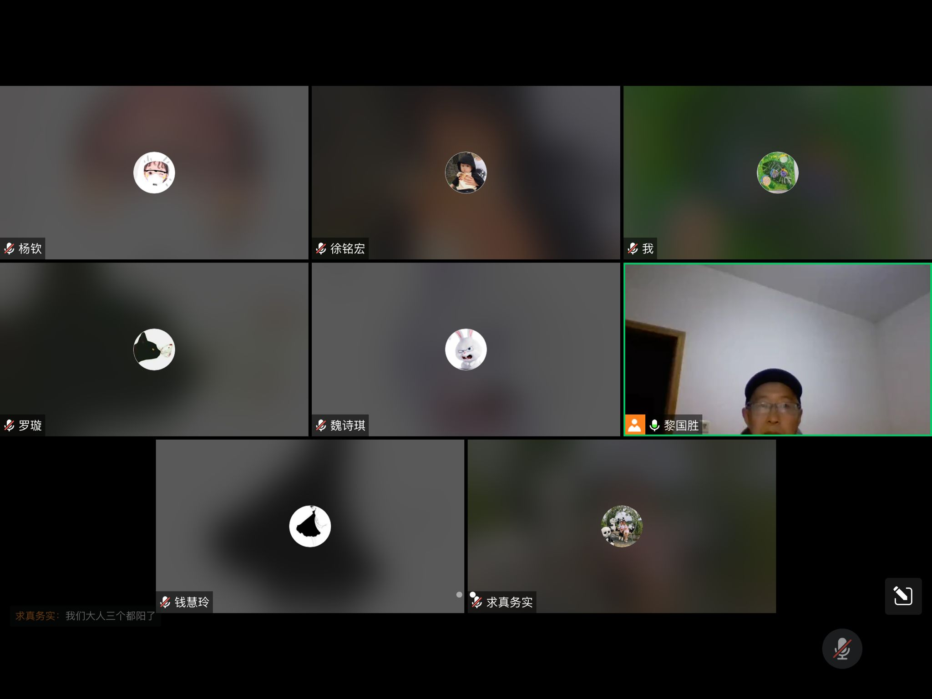为了进一步提高教师的自身素质，促进青年教师专业成长，充分调动教师读书的积极性、增强教师文化底蕴，黎国胜名师工作室于12月16日下午召开了一次线上会议。在黎老师的引领下，成员老师们云共享读书心得，在疫情特殊时期居家学习、共同成长。  
 会上，老师们就在阅读专业书籍中的感悟与心得做了广泛交流，并结合自身的工作经历纷纷发表感言。

黎国胜导师作为主要发言人，向学员老师们分享了张大均老师主编的《教育心理学》一书，对其中的“问题解决教学”一章进行了展开交流。“问题解决”教学的终极目标是培养有效的问题解决者，这是一种高级形式的学习活动，是综合应用多种类型的知识寻求答案的过程。黎老师从问题解决的五个阶段出发，结合初高中物理课堂教学实例，阐述了自己的见解，并与学员老师们共同探寻问题解决的策略，引导大家思考如何培养学生问题解决能力。

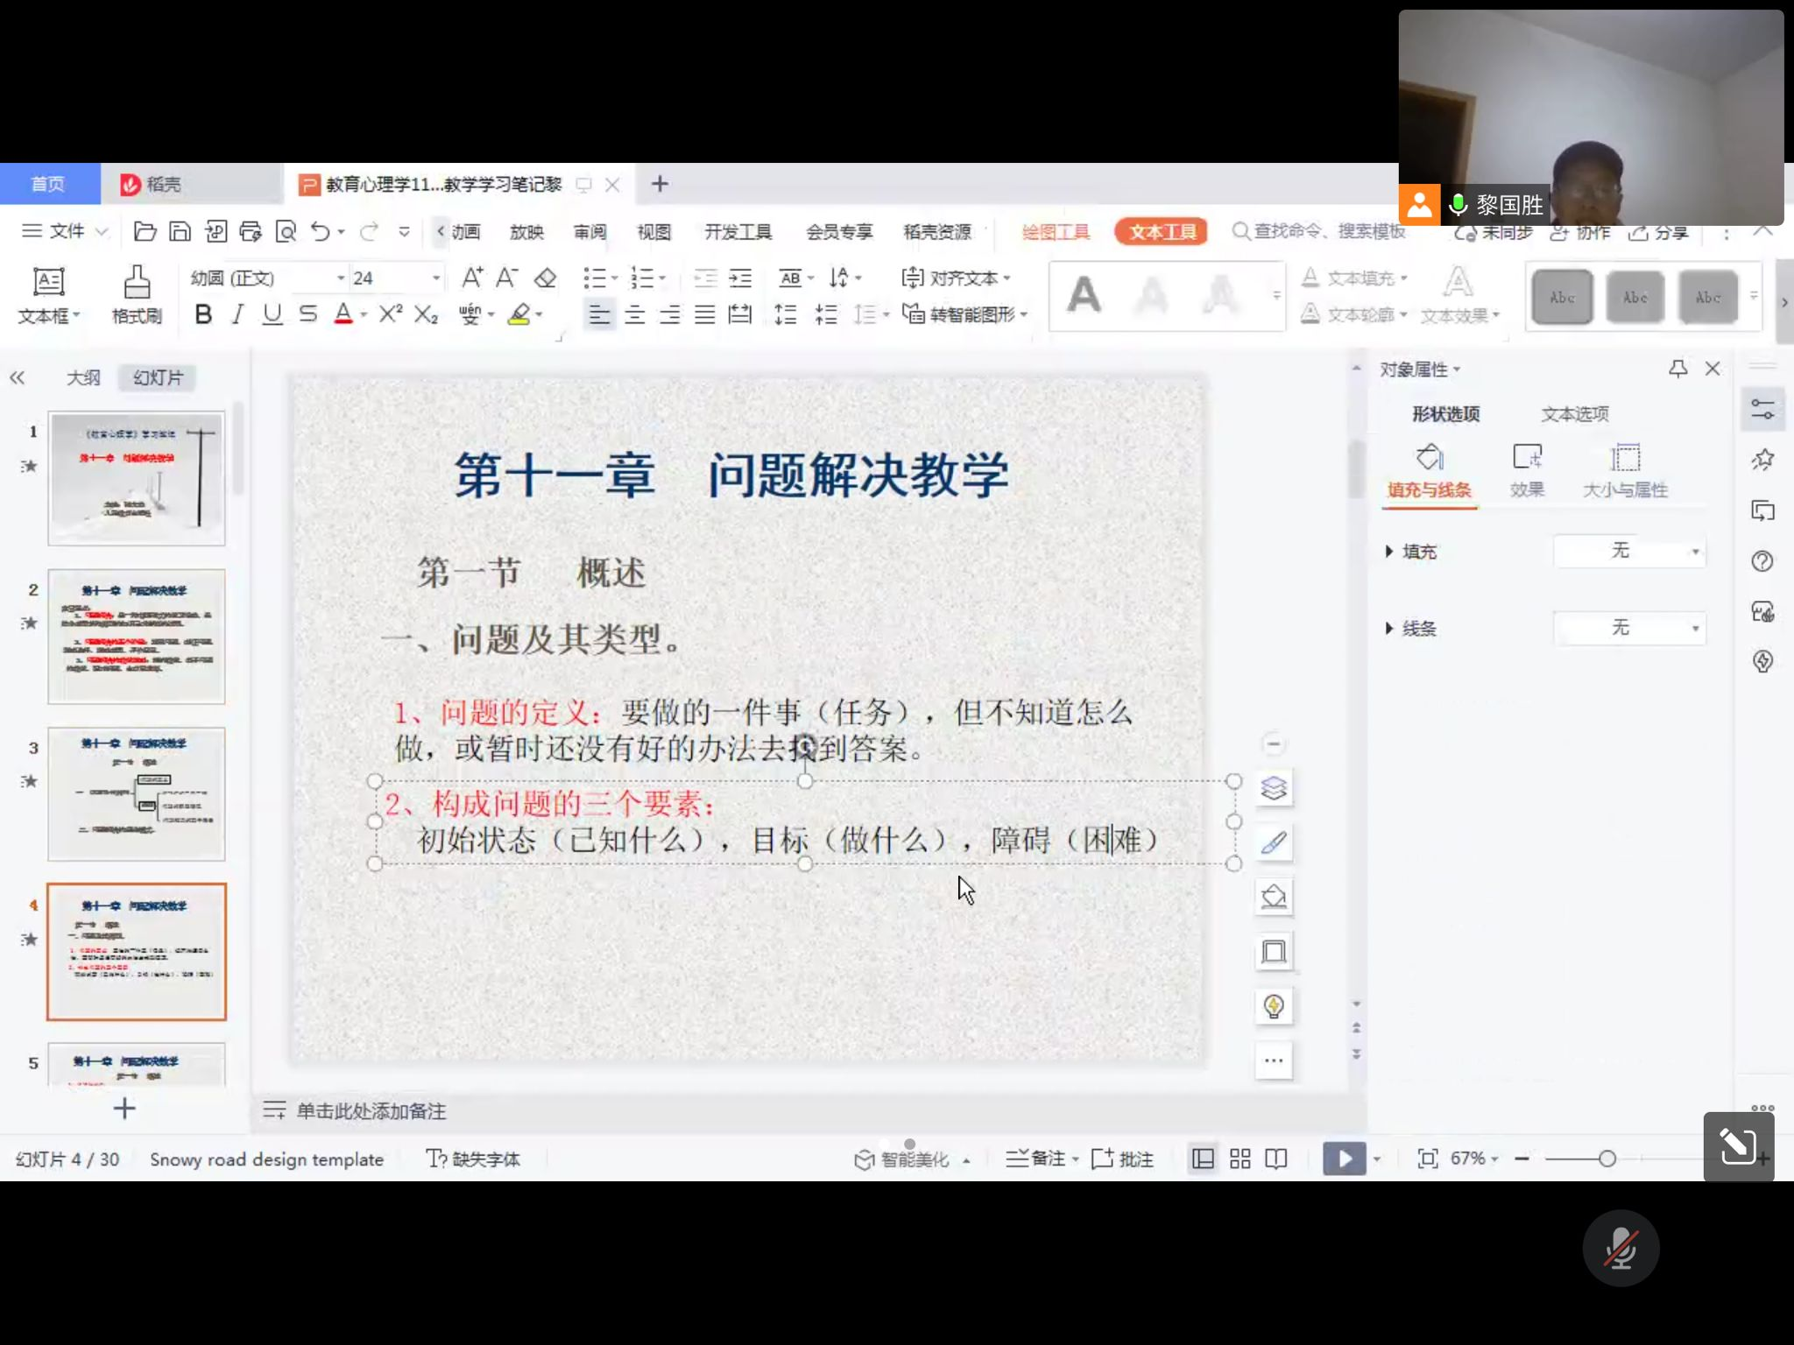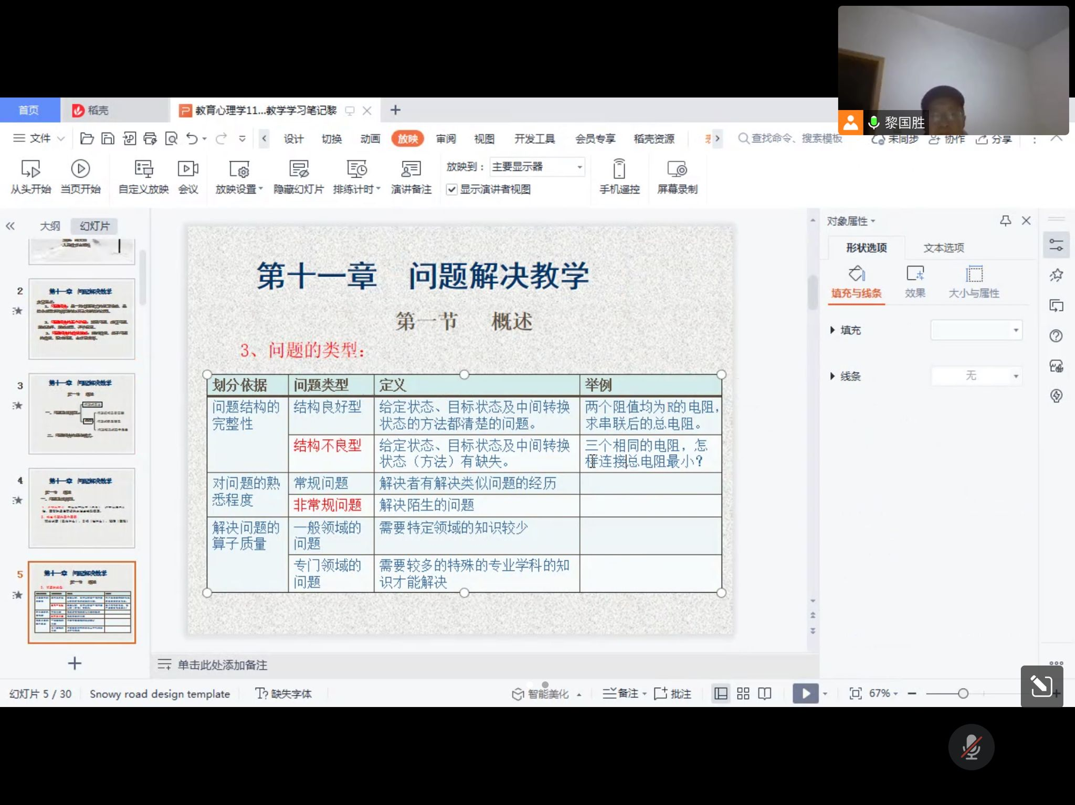

通过黎老师的阅读分享，老师们进一步认识了“问题解决教学”的理论、了解到问题解决的过程，共同思考如何进行基于物理学科问题解决的教学设计。最后黎老师还结合实际情况，向参会的老师们提出关于问题解决教学值得注意的问题，如：要对学生进行问题解决的态度教育、注意与学科教学相结合、注重对结构不良问题的训练等。

在随后的座谈互动中，学员们通过聆听黎导师“两次参加职称评审”的宝贵经历，更加意识到广泛阅读、及时反思对于个人全面发展的重要意义。

所谓“书籍是人类进步的阶梯”，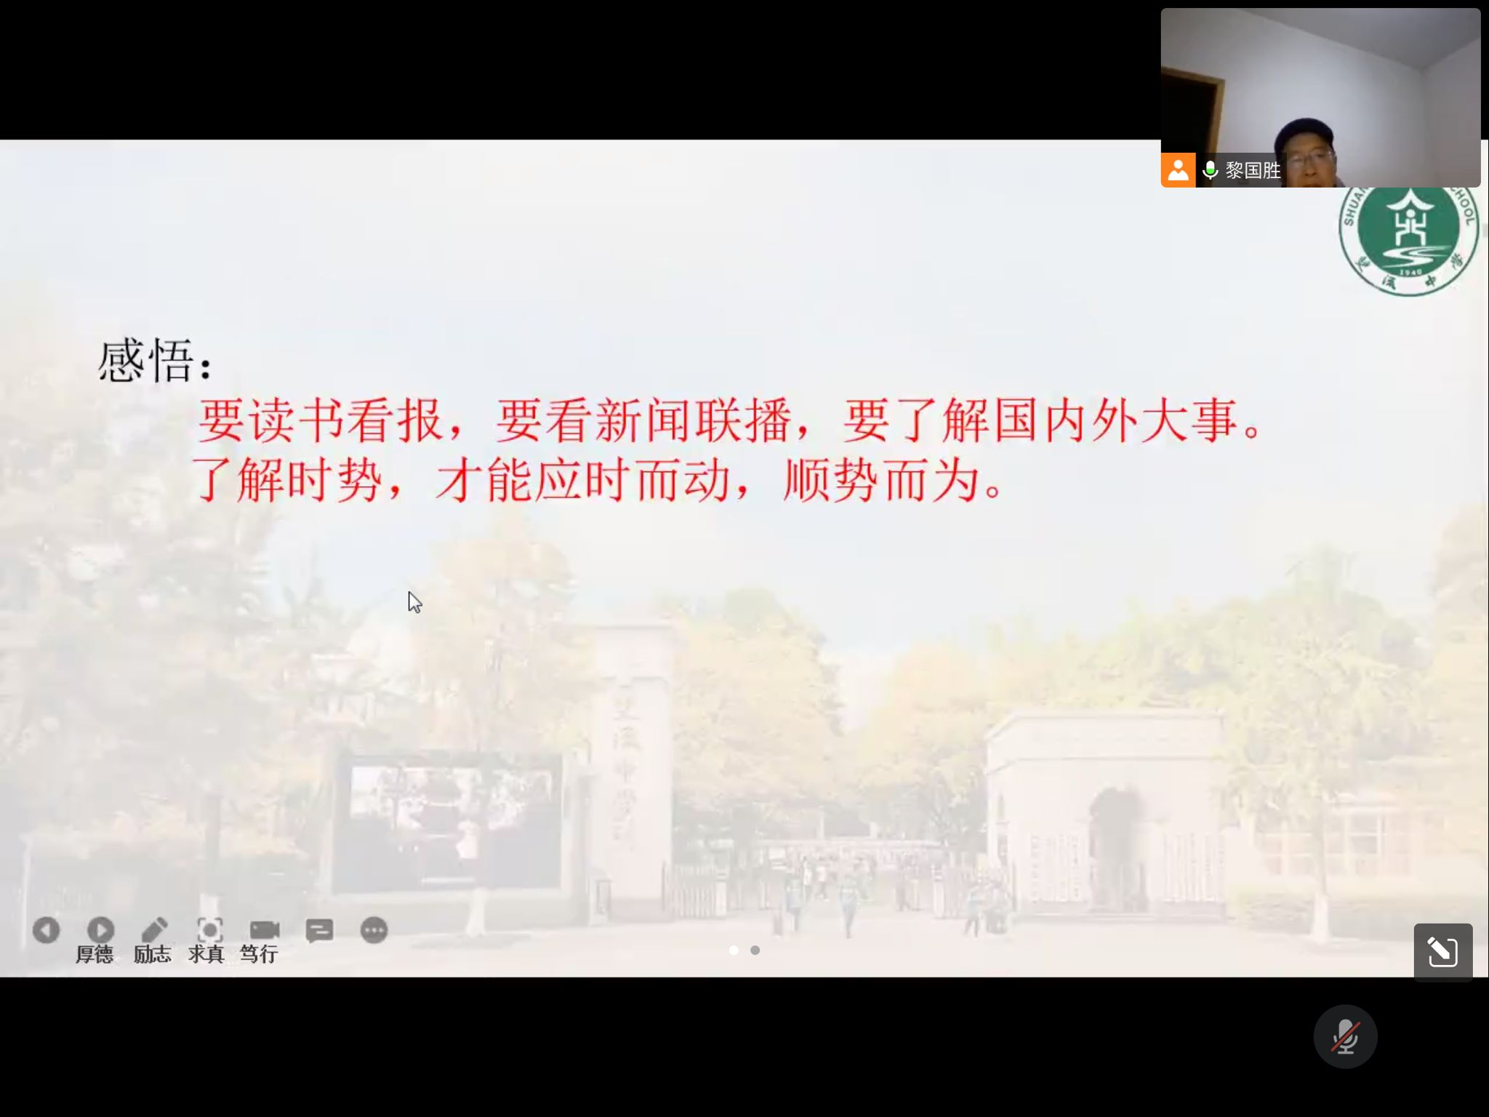通过此次举办的读数交流学习会我们发现，阅读书籍不仅能够为年轻教师在教学的道路上点亮一盏前行的灯，它也是生活中必备的调味剂。正如黎老师所言：“要读书看报、要看新闻联播、要了解时势。”工作室成员一致认为：这样的读书学习分享活动进一步营造了浓厚的读书学习氛围，增长了专业知识、提升了教师素质，同时也为老师们的教育教学提供了新思想，为老师们相互学习、共同进步提供了有力的平台！